Andrés Felipe Robles C.C. 1023960270

Carlos Andrés Pineda C.C. 80150569

Edwin Cardozo C.C. 80833120

Luis Ariel Rojas C.C. 1052393702

Santiago Moreno C.C. 1113698439

**Sprint 2**

**Grupo 5 – HALOS**

**Adventure Park**

**Elaboración de Mockup**

Se elaboró el Mock-up del proyecto:

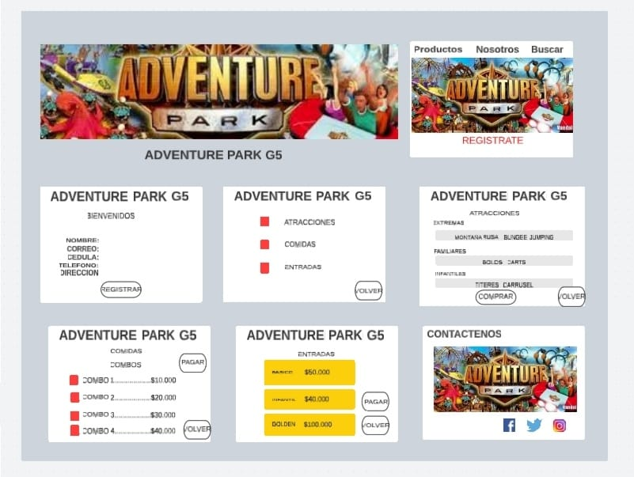

**Backend**

Modelos de la DB

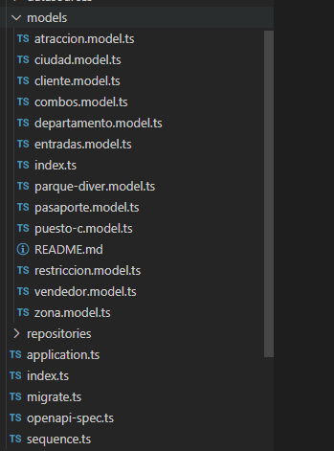

Conexión a la DB

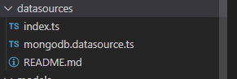

Controladores

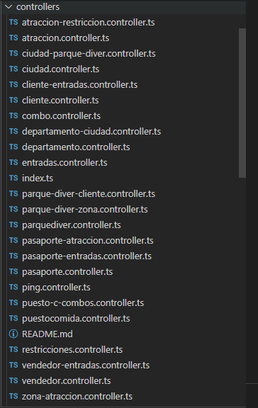

Repositorio

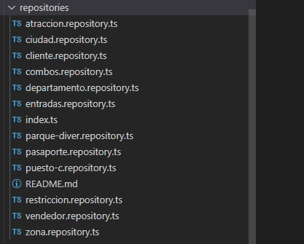

Hemos tenido reuniones de grupo para organizar el CANVAS y asignar tareas, además de reunidos con la tutora para corregir errores y aclarar dudas que se tengan con el proyecto.